三
森
网
站
“
队
员
介
绍
”
分
页
设
计
文
档

2015年5月22日

目 录
一、LOGO条 3
1.1尺寸大小 3
1.2 LOGO条具体位置 3
1.3内容 3
1.4图片信息 3
二、 导航 4
2.1导航内容 4
2.2图片信息 4
三、头像图片 4
3.1内容 4
3.2具体信息 4
3.3图片信息 5
四、头像图片介绍 5
4.1 内容 5
4.2图片信息 6
五、版权声明 7
5.1.内容 7
版权声明 7
5.2.图片位置 7
1.图片大小：980px*27px 7
2.位置：居中 7
5.3图片信息 7

一、LOGO条

1.1尺寸大小
整体大小：980*95px

1.2 LOGO条具体位置
在整个分页顶部，位置居中

1.3内容
1.三森团队LOGO图案
2.广告语：从心开始

1.4图片信息


- 导航

2.1导航内容
首页、队员介绍、团队优势、团队作品、联系我们
1.字号：18px
2.字体颜色：#816774
3.上边距：0
4.鼠标滑过背景颜色：#9ca6a8
5鼠标滑过字体颜色：#FFF

2.2图片信息

三、头像图片

3.1内容
1.五个人的照片

3.2具体信息
1.大小：980*95px
2.位置：居中

3.3图片信息
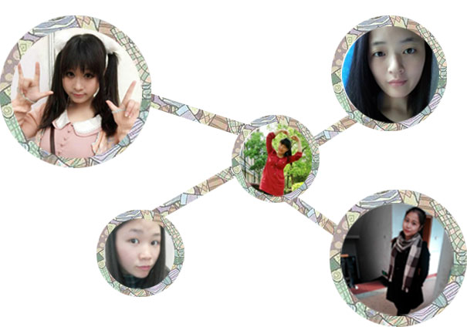

四、头像图片介绍

4.1 内容
五个人的每个人的文字信息，共五张，每张大小一样
1.大小：560px*115px
2.何琼图片上边距56px;
3.何琼，唐敏，刘梦娟三张图片左边距139px
4.胡瑶，陈思思两张图片左边距282px
5.五张图片上下间距为10px

4.2图片信息
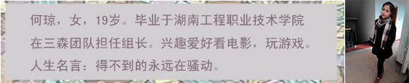
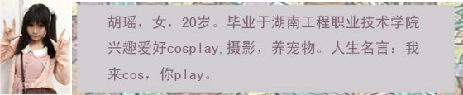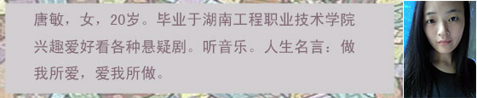

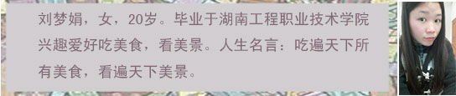

五、版权声明

5.1.内容
版权声明
5.2.图片位置
1.图片大小：980px*27px
2.位置：居中

5.3图片信息

二〇一五年五月二十二日
制作人：何琼

